MUSTERLEISTUNGSVERZEICHNIS

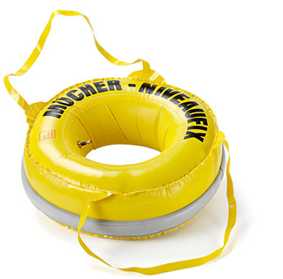

Schlauchschalung

Schlauchschalung für das Untergießen von Schachtrahmen inkl. Gießrohr.

Artikelnummer ____________________

____ Stück ____ EP ____ GP

Fabrikat: MÜCHER DICHTUNGEN oder gleichwertig
50226 Frechen, T +49 2234 928 03-0, F -55
Norm/Zulassung: CE06

